BAB II

TINJAUAN PUSTAKA

2.1 Pengertian Sensor Ultrasonik

Sensor Ultrasonic adalah sebuah sensor yang berfungsi untuk mengubah besaran fisis berupa bunyi menjadi besaran listrik dan sebaliknya. Sensor ini bekerja berdasarkan prinsip dari pantulan suatu gelombang suara, dimana sensor ini menghasilkan gelombang suara yang kemudian menangkap kembali dengan perbedaan waktu sebagai dasar pengindra. Perbedaan waktu yang dipancarkan dan diterima kembali adalah berbanding lurus dengan jarak objek yang memantulkannya.
Sensor Ultrasonik ini umumnya digunakan untuk mendeteksi keberadaan suatu objek dalam jarak tertentu di depannya. Sensor Ultrasonik mempunyai kemampuan mendeteksi objek lebih jauh terutama untuk benda-benda yang keras. Pada benda-benda yang keras yaitu yang mempunyai permukaan kasar gelombang ini akan dipantulkan lebih kuat daripada benda yang permukaannya lunak. Sensor Ultrasonik ini terdiri dari rangkaian pemancar Ultrasonik yang disebut transmitter dan rangkaian penerima Ultrasonik disebut receiver.
Pada perancangan alat ini digunakan sebuah sensor untuk membantu proses deteksi keberadaan tanaman dan juga untuk mengetahui jarak tanaman tesebut yaitu sensor Ultrasonik Adapun jenis sensor Ultrasonik yang digunakan pada rancang bangun alat ini adalah sensor Ultrasonik HC-SR04.

2.2. Prinsip Kerja Sensor Ultrasonik
Frekuensi kerja sensor Ultrasonik pada daerah diatas gelombang suara dari 40kHz – 400kHz. Sensor Ultrasonik terdiri dari dua unit, yaitu unit pemancar dan unit penerima. Struktur unit pemancar dan penerima sangatlah sederhana, sebuah kristal piezoelektrik dihubungkan dengan mekanik jangkar dan hanya dihubungkan dengan diafragma penggetar. Tegangan bolak-balik yang memiliki frekuensi kerja 40kHz – 400kHz diberikan pada plat logam. Struktur atom dari kristal piezoelektrik akan berkontraksi (mengikat), mengembang atau menyusut terhadap polaritas tegangan yang diberikan dan ini disebut dengan efek piezoelektrik. Kontraksi yang terjadi diteruskan ke diagfragma penggetar sehingga terjadi gelombang Ultrasonik yang dipancarkan ke udara (tempat sekitarnya). Pantulan gelombang Ultrasonik akan terjadi bila ada objek tertentu dan pantulan gelombang Ultrasonik akan diterima kembali oleh unit sensor penerima. Selanjutnya unit sensor penerima akan menyebabkan diafragma penggetar akan bergetar dan efek piezoelektrik mengahasilkan sebuah tegangan bolak-balik dengan frekuensi yang sama. Besar Ultrasoni sinyal elektrik yang dihasilkan unit sensor penerima tergantung dari jarak objek yang dideteksi serta kualitas dari unit sensor pemancar dan unit sensor penerima.

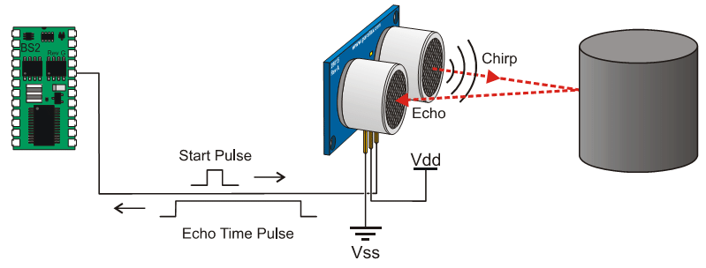
Gambar 2.1 Prinsip Kerja Sensor Ultasonik

Sensor ini secara umum bekerja dengan menggunakan metode pantulan untuk menghitung jarak antara sensor dengan objek. Jarak antara sensor dengan objek dapat dihitung dengan cara mengalikan kecepatan rambat dari gelombang suara Ultrasonik pada media rambat berupa suara tersebut dengan setengah waktu yang digunakan sensor Ultrasonik untuk memancarkan gelombang suara Ultrasonik dari rangkaian pemancar (Tx) menuju objek sampai diterima kembali oleh rangkaian penerima (Rx). Waktu dihitung ketika pemancar aktif dan sampai ada input dari rangkaian penerima dan apabila melebihi batas waktu tertentu rangkaian penerima tidak ada sinyal input maka dianggap tidak ada halangan didepannya. Prinsip pantulan sensor Ultrasonik ini dapat dilihat pada Gambar 2.2 berikut ini :

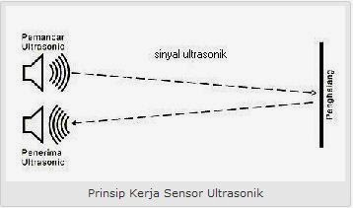

Gambar 2.2 prinsip kerja Pemantulan Sensor Ultrasonik

2.3 Sensor Ultrasonik HC-SR04
Sensor ultrasonik HC-SR04 adalah seri dari sensor jarak dengan gelombang ultrasonik, dimana didalam sensor terdapat dua bagian yaitu transmitter yang berfungsi sebagai pemancar gelombang dan receiver yang berfungsi sebagai penerima gelombang. Sensor ultrasonik HC-SR04 ini bisa digunakan untuk mengukur jarak benda dari 2cm – 400 cm dengan akurasi 3mm. Sensor ultrasonik ini memiliki 4 pin yaitu:
- Pin VCC sebagai pin masukan tegangan
- Pin GND sebagai grounding
- Pin Trigger untuk trigger keluarnya sinyal
- Pin Echo untuk nenangkap sinyal pantul dari benda

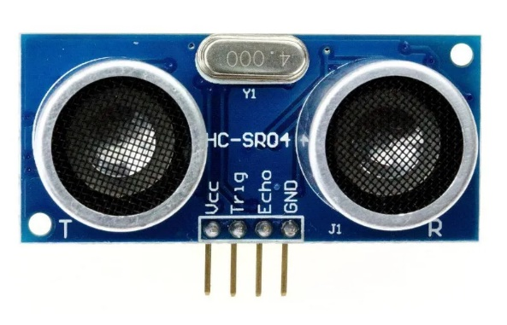
Gambar 2.3. Sensor Ultrasonik HC-SR04

Jarak antara sensor dan objek yang memantulkan kembali gelombang suara ultrasonik dapat dihitung dengan menggunakan rumus berikut:

s =v x 𝑡 2 .................................................(1)
Dalam hal ini s merupakan jarak benda, v merupakan kecepatan gelombang suara yaitu 344m/detik dan t merupakan waktu tempuh dari saat sinyal ultrasonik dipancarkan hingga kembali ke penerima. Spesifikasi dari sensor ultrasonik HC-SR04 adalah sebagai berikut :
- Dimensi : 45 mm (P) x 20 mm (L) x 15 mm (T)
- Tegangan : 5 VDC
- Arus pada mode siaga : <2mA
- Arus pada saat deteksi : 15 mA
- Frekuensi suara : 40 kHz
- Jangkauan minimum : 2 cm
- Jangkauan maksimum : 400 cm
- Input Trigger : 10µS minimum, pulsa level TTL
- Pulsa Echo : Sinyal level TTL positif, lebar berbanding proporsional dengan jarak yang dideteksi.

Cara menggunakan sensor ini yaitu: ketika kita memberikan tegangan positif pada pin Trigger selama 10uS, maka sensor akan mengirimkan 8 step sinyal ultrasonik dengan frekuensi 40kHz. Selanjutnya, sinyal akan diterima pada pin Echo. Untuk mengukur jarak benda yang memantulkan sinyal tersebut, maka selisih waktu ketika mengirim dan menerima sinyal digunakan untuk menentukan jarak benda tersebut.

2.4 Arduino UNO
Arduino Uno adalah board mikrokontroler berbasis ATmega328 (datasheet). Memiliki 14 pin input dari output digital dimana 6 pin input tersebut dapat digunakan sebagai output PWM dan 6 pin input analog, 16 MHz osilator kristal, koneksi USB, jack power, ICSP header, dan tombol reset. Untuk mendukung mikrokontroler agar dapat digunakan, cukup hanya menghubungkan Board Arduino Uno ke komputer dengan menggunakan kabel USB atau listrik dengan AC yang-ke adaptor-DC atau baterai untuk menjalankannya. Setiap 14 pin digital pada arduino uno dapat digunakan sebagai input dan output, menggunakan fungsi pinMode, digitalwrite(), dan digitalRead(). Fungsi fungsi tersebut beroperasi di tegangan 5 volt, Setiap pin dapat memberikan atau menerima suatu arus maksimum 40 mA dan mempunyai sebuah resistor pull-up (terputus secara default) 20-50 kOhm.

2.5 Bagian – Bagian Ardino UNO
Arduino Uno adalah board mikrokontroler berbasis ATmega328 (datasheet). Memiliki 14 pin input dari output digital dimana 6 pin input tersebut dapat digunakan sebagai output PWM dan 6 pin input analog, 16 MHz osilator kristal, koneksi USB, jack power, ICSP header, dan tombol reset. Untuk mendukung mikrokontroler agar dapat digunakan, cukup hanya menghubungkan Board Arduino Uno ke komputer dengan menggunakan kabel USB atau listrik dengan AC yang-ke adaptor-DC atau baterai untuk menjalankannya.

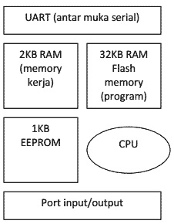

Gambar 2.4 spesifikasi secara singkat

2.6 Fungsi Arduino UNO
Fungsi mikrokontroler sendiri adalah sebagai pusat pemroses input sinyal elektronik menjadi output sinyal elektronik yang dibutuhkan. Input berupa sinyal eletronik ini biasanya berasal dari sensor. Sementara itu, output sinyal elektronik berupa komponen aktuator seperti motor DC contohnya. Mikrokontroler ini dapat diprogram untuk mengeluarkan output sinyal seperti keinginan pemrogram.
Arduino Uno merupakan sebuah framework mikrokontroler yang memudahkan pengguna untuk dapat menggunakan mikrokontroler. Dulu sebelum ada Arduino, kita harus membuat minimum system sendiri agar mikrokontroler bisa bekerja, karena mikrokontroler sesungguhnya hanyalah sebuah IC, sehingga untuk dapat bekerja, dibutuhkan clock dan komponen-komponen lain yang harus kita solder sendiri.
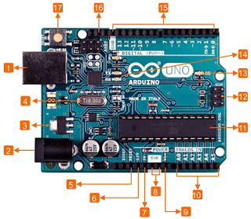
Gambar 2.5. bagian bagian Arduino uno
Bagian bagian arduino uno lengkap beserta fungsinya
- USB soket
USB Soket/Power USB digunakan untuk memberikan catu daya ke Papan Arduino menggunakan kabel USB dari komputer.
- Power (Barrel Jack)
Papan Arduino dapat juga diberikan colokan catu daya secara langsung dari sumber daya AC dengan menghubungkannya ke Barrel Jack yang tersedia. Tegangan maksimal yang dapat diberikan kepada Arduino maksimal 12volt dengan range arus maksimal 2A (Agar regulator tidak panas).
- Voltage Regulator
Fungsi dari voltage regulator adalah untuk mengendalikan atau menurunkan tegangan yang diberikan ke papan Arduino dan menstabilkan tegangan DC yang digunakan oleh prosesor dan elemen-elemen lain.
- Crystal Oscillator
Kristal (quartz crystal oscillator), jika mikrokontroler dianggap sebagai sebuah otak, maka kristal adalah jantung-nya karena komponen ini menghasilkan detak-detak yang dikirim kepada mikrokontroler agar melakukan sebuah operasi untuk setiap detak-nya. Kristal ini dipilih yang berdetak 16 juta kali per detik (16MHz).
Crystal oscillator membantu Arduino dalam hal yang berhubungan dengan waktu. Bagaimana Arduino menghitung waktu? Jawabannya adalah, dengan menggunakan crystal oscillator. Angka yang tertulis pada bagian atas crystal 16.000H9H berarti bahwa frekuensi dari oscillator tersebut adalah 16.000.000 Hertz atau 16 MHz
- 5, 17 Arduino Reset
Kita dapat mereset papan arduino, misalnya memulai program dari awal. Terdapat dua cara untuk mereset Arduino Uno. Pertama, dengan menggunakan reset button (17) pada papan arduino. Kedua, dengan menambahkan reset eksternal ke pin Arduino yang berlabel RESET (5). Perhatikan bahwa tombol reset ini bukan untuk menghapus program atau mengosongkan mikrokontroler.
- 3.3V (6) − Supply 3.3 output volt
- 5V (7) − Supply 5 output volt
- GND (8)(Ground) – Ada beberapa pin GND pada Arduino, salah satunya dapat digunakan untuk menghubungkan ground rangkaian.
- Vin (9) – Pin ini juga dapat digunakan untuk memberi daya ke papan Arduino dari sumber daya eksternal, seperti sumber daya AC.
- 10 Analog pins
Papan Arduino Uno memiliki enam pin input analog A0 sampai A5. Pin-pin ini dapat membaca tegangan dan sinyal yang dihasilkan oleh sensor analog seperti sensor kelembaban atau temperatur dan mengubahnya menjadi nilai digital yang dapat dibaca oleh mikroprosesor. Program dapat membaca nilai sebuah pin input antara 0 – 1023, dimana hal itu mewakili nilai tegangan 0 – 5V.
- Main microcontroller
Setiap papan Arduino memiliki Mikrokontroler (11). Kita dapat menganggapnya sebagai otak dari papan Arduino. IC (integrated circuit) utama pada Arduino sedikit berbeda antara papan arduino yang satu dengan yang lainnya. Mikrokontroler yang sering digunakan adalah ATMEL. Kita harus mengetahui IC apa yang dimiliki oleh suatu papan Arduino sebelum memulai memprogram arduino melalui Arduino IDE. Informasi tentang IC terdapat pada bagian atas IC. Untuk mengetahui kontruksi detai dari suatu IC, kita dapat melihat lembar data dari IC yang bersangkutan.
- 12 ICSP pin
Kebanyakan, ICSP (12) adalah AVR, suatu programming header kecil untuk Arduino yang berisi MOSI, MISO, SCK, RESET, VCC, dan GND. Hal ini sering dirujuk sebagai SPI (Serial Peripheral Interface), yang dapat dipertimbangkan sebagai “expansion” dari output. Sebenarnya, kita memasang perangkat output ke master bus SPI.
In-Circuit Serial Programming (ICSP)Port ICSP memungkinkan pengguna untuk memprogram microcontroller secara langsung, tanpa melalui bootloader. Umumnya pengguna Arduino tidak melakukan ini sehingga ICSP tidak terlalu dipakai walaupun disediakan.
- Power LED indicator
LED ini harus menyala jika menghubungkan Arduino ke sumber daya. Jika LED tidak menyala, maka terdapat sesuatu yang salah dengan sambungannya.
- 14 TX dan RX LEDs
Pada papan Arduino, kita akan menemukan label: TX (transmit) dan RX (receive). TX dan RX muncul di dua tempat pada papan Arduino Uni. Pertama, di pin digital 0 dan 1, Untuk menunjukkan pin yang bertanggung jawab untuk komunikasi serial. Kedua, TX dan RX led (13). TX led akan berkedip dengan kecepatan yang berbeda saat mengirim data serial. Kecepatan kedip tergantung pada baud rate yang digunakan oleh papan arduino. RX berkedip selama menerima proses.
- Digital I/O
Papan Arduino Uno memiliki 14 pin I/O digital (15), 6 pin output menyediakan PWM (Pulse Width Modulation). Pin-pin ini dapat dikonfigurasikan sebagai pin digital input untuk membaca nilai logika (0 atau 1) atau sebagai pin digital output untuk mengendalikan modul-modul seperti LED, relay, dan lain-lain. Pin yang berlabel “~” dapat digunakan untuk membangkitkan PWM.
- AREF
AREF merupakan singkatan dari Analog Reference. AREF kadanag-kadang digunakan untuk mengatur tegangan referensi eksternal (antar 0 dan 5 Volts) sebagai batas atas untuk pin input analog input.

2.7 LED (Light Emitting Diode)
Light Emitting Diode disingkat LED merupakan komponen elektronika yang dapat memancarkan cahaya monokromatik pada saat diberikan tegangan maju. LED adalah bagian dari Dioda yakni peranti yang terbuat dari bahan semikonduktor. Warna-warna Cahaya yang dipancarkan oleh LED bergantung pada jenis bahan semikonduktor yang digunakan. Selain memancarkan cahaya, LED juga memancarkan sinar inframerah yang tidak tampak oleh mata seperti Remote Control mobil. LED memiliki bentuk yang mirip dengan sebuah bola lampu kecil. Berbeda dengan Lampu Pijar, LED tidak memerlukan pembakaran filamen. Oleh karena itu, LED tidak menimbulkan panas untuk menghasilkan cahaya. Dan saat ini LED (Light Emitting Diode) telah banyak digunakan sebagai lampu LED pada mobil dan juga indikator mobil.

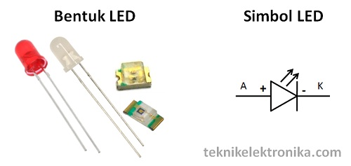

Gambar 2.6. Bentuk dan Simbol

2.8 Cara Kerja LED
Pada bagian sebelumnya LED adalah bagian dari pengembangan Dioda yang terbuat dari semikonduktor. Oleh karena itu, cara kerja LED dengan cara kerja dioda hampir sama. Dioda memiliki dua kutub yakni kutub positif (P) dan kutub negatif (N). LED akan memencarkan cahaya hanya ketika dialiri tegangan maju dari Anoda ke Katoda.
LED terdiri dari sebuah chip semikonduktor yang didoping sehingga menciptakan junction P dan N. Proses doping dalam semikonduktor adalah proses untuk menambahkan ketidakmurnian pada semikonduktor murni sehingga menghasilkan karakteristik kelistrikan yang diinginkan. Ketika LED dialiri tegangan maju yaitu dari Anoda (P) menuju ke Katoda (K), kelebihan elektron pada N-Type material akan berpindah ke wilayah yang kelebihan Hole (lubang) yaitu wilayah yang bermuatan positif (P-Type material). Saat elektron berjumpa dengan hole akan melepaskan foton dan memancarkan cahaya monokromatik.

BAB III

HASIL ANALISIS

3.1 Analisis

3.2 Hasil Pengujian

BAB IV

PENUTUP

4.1 Simpulan

4.2 Saran

